- 重复文献Full configuration interaction potential energy curves for breaking bonds to hydrogen: An assessment of single-reference correlation methods（下称文献1，已置于文件夹中，文件名为“FCI PECs for breaking bond to H.pdf”）中的关于BH的所有计算，所有结果要精确到小数点后第五位以上。
参考解答：
所有除FCI的计算均可使用Gaussian和ORCA完成，特定类型计算的输入和输出文件分别汇总于相应名称文件夹下（如基于UHF结果的CCSD计算结果储存于UCCSD文件夹），单点能结果汇总在同文件夹下的exe13.xsl，在此限于篇幅全部不予展示。可看到，
①Gaussian和ORCA计算结果始终一致，说明计算结果是高度可重复的。
②Gaussian和ORCA给出的RHF及基于RHF的计算的结果与文献1中结果高度一致，印证了文献结果。
③Gaussian和ORCA给出的UHF及基于UHF的计算的结果在大部分键长（主要是近平衡距离和远离平衡距离）上与文献1中结果高度一致，但在部分键长上单点能结果相比有小数点后第四位上最多2的差距，这可能因为算法本身是indirect的，过小的双电子积分不做贡献使得计算总数值存在偏差。
用计算所得所有非FCI计算的单点能数据和文献中给出的FCI数据绘图结果可见相应文件夹（如文件夹PECs with RHF中的图片exe13task1.png对应文献1中的图1），图片不再单独展示，绘图所用脚本在相应文件夹下。
做这些计算的注意事项值得被重点论述，有
①在做UHF计算时，需要做稳定性测试到稳定为止。Gaussian的计算只需要加入关键字“stable=opt”即可实现，但为了得到对称性破缺的解，建议同时使用“guess=mix”（对此两关键字有疑惑的读者可自行跳转阅读练习4的文档说明，其任务4对此有详细介绍）；对ORCA也需要做类似处理，即在scf模块使用关键字STABPerform并指定参数为True，再使用关键字STABRestartUHFifUnstable并指定参数为True，但即使这样也并不能保证一定收敛到和Gaussian一样的解，所以还需要在某些特别的键长位置读取稍远键长的解作为初猜进行SCF计算，如本例中2.2 Angstrom（即B-H键键长为2.2 Angstrom，下同）的解需要2.4 Angstrom的解的波函数作为初猜，而2.0 Angstrom的解需要2.2 Angstrom的解的波函数作为初猜。
②所有基于UHF结果的相关方法都需要读取相应键长的UHF解而绝不能重新计算。
③进行MP2和CCSD(T)计算时请注意冻芯选项的正确使用。
④不能在ORCA的UHF计算中使用UseSym关键字，这会导致ORCA收敛到错误的解！以0.9 Angstrom为例，使用UseSym将会使体系单点能收敛到-25.05973858 hartree，这是一个RHF解，比不使用UseSym的解（这是一个UHF解，体系单点能收敛到-25.06872266 hartree）能量高得多。
⑤就重复本次计算而言，可以通过各计算软件内置的扫描键长功能实现。更普适的思路是批量生成同一格式的输入文件然后手动交作业（编写一次性交作业的简易脚本当然可以做到，但这可能对可调用的计算总资源带来短时间强冲击且不便于观察每个作业的结果），生成各类型计算所需输入文件的Python脚本已置于相应文件夹中（不建议用Shell语言，学习周期长、应用频率低且语法特别严格，对新手很不友好）。特别的，ORCA用户可以使用ORCA 5.0版本的compound模块（见手册8.16节和9.47节）来实现复杂的复合计算任务。
现对该练习的结果进行进一步的分析，重点论述本练习采用的各种方法的可能存在的问题。对BH体系在aug-cc-pVQZ水平下进行RHF和基于RHF计算的结果见图13-1，可看到
①RHF的势能曲线在键长趋于无穷大时展示了错误的渐进行为，不难理解是因为这两个原子在相距无穷远时根本不构成闭壳层，所以不能用RHF正确描述这时的体系。
②基于RHF的SR CCSD在描述该体系时体现了正确的渐进行为，说明此时SR CCSD对静态相关的描述有其合理之处。
读者可自行测试在aug-cc-pVTZ水平下，保持CH₄的两个单键固定在文献1推荐的平衡构型键长（1.086 埃）下，同时同等程度拉伸另外两个C-H键并扫描不同键长得到的RHF、UHF、CCSD和UCCSD等方法的势能面的计算结果。
做测试后可看到，RHF的结果在无穷远处发散（这非常合理），但基于RHF的CCSD结果在无穷远处的渐进行为接近收敛，收敛于-40.05751 hartree附近（个人做到7.0 埃附近就能看到变化已经非常小，再延长1.0 埃，相邻几个构型的相对能量差也不超过0.000002 hartree），说明SR CCSD对本例的静态部分描述有合理之处。
注1：个人设计此例最后推荐的基组为aug-cc-pVTZ，因为该体系最后需要做SR CCSD，这需要高角动量基函数，原因可见注2。比它更大的基组似乎并没有必要，稍小的基组应该也可以，如def2-TZVP，这里面在C原子中也考虑了f角动量基函数。
注2：关于做各种计算时基组的选择，可参考网址为http://sobereva.com/336的文章。这里明确指出，“对于CCSD(T)等高级别后HF方法用缺乏充分高角动量基函数的6-311G**真是鲜花插在牛粪上，用高级后HF方法至少从def2-TZVP起步，即便低级后HF方法如MP2也得至少def-TZVP起步”，依据此说法，文献1的HF和CH₄测试时用的甚至是不如6-311G**的6-31G*，计算结果本身就没有理论价值，验证工作本身也无意义。
注3：文献1为benchmark类型的工作，对此可参考网址为http://sobereva.com/554的文章。文献1的HF和CH₄测试时选择的基组质量很差，个人相当怀疑其结果的可靠性，觉得重复该工作作为课程练习尚可，但在真正的科研工作中还是要避免直接采用或引用这样的结果：benchmark的结果本身可重复性是一回事，但可靠性是另一回事。
③基于RHF的微扰方法（如MP2）同样在无穷远处存在不合理的渐进行为。从数学上理解，由单参考微扰方法的过渡归一化导致的（intermediate normalization，即精确波函数和粗糙波函数解的内积为1而不是精确波函数自身内积为1），在键长趋于无穷大时，对体系的较准确描述所需要的参考空间明显扩大，但依然维持过渡归一化会导致其他参考态的系数非常大，从而不再满足变分原理，得到错误的能量结果。CCSD(T)的结果也有类似错误的渐进行为。
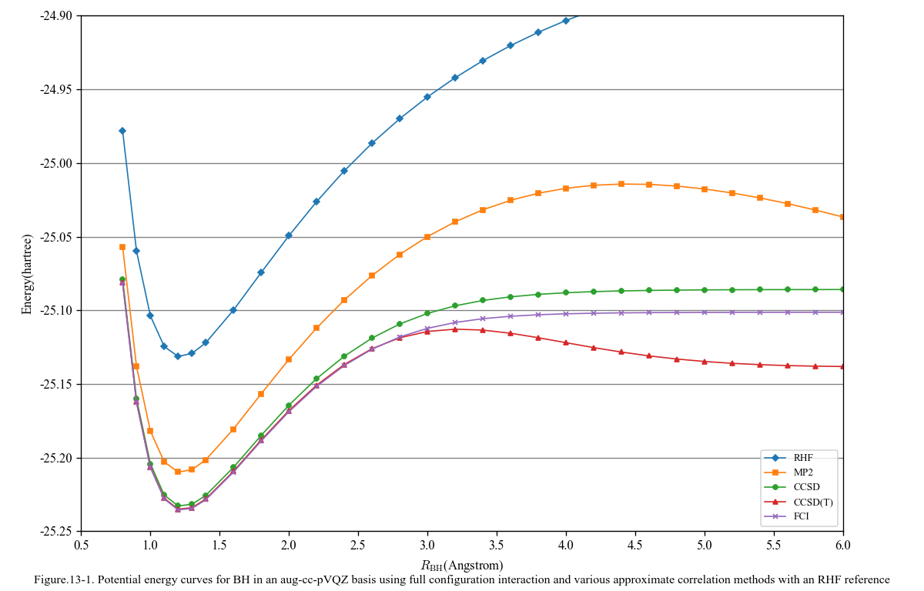
而对BH体系在aug-cc-pVQZ水平下进行UHF和基于UHF计算的结果见图13-2，可看到所有相关计算都有合适的渐进行为，且极小值对应键长极为接近，不同之处在于2.0-2.5倍平衡键长时对FCI的接近程度较平衡键长和无穷远时为差，个人以为由于这个键长区间上多参考性较明显，所以静态相关稍大一些。
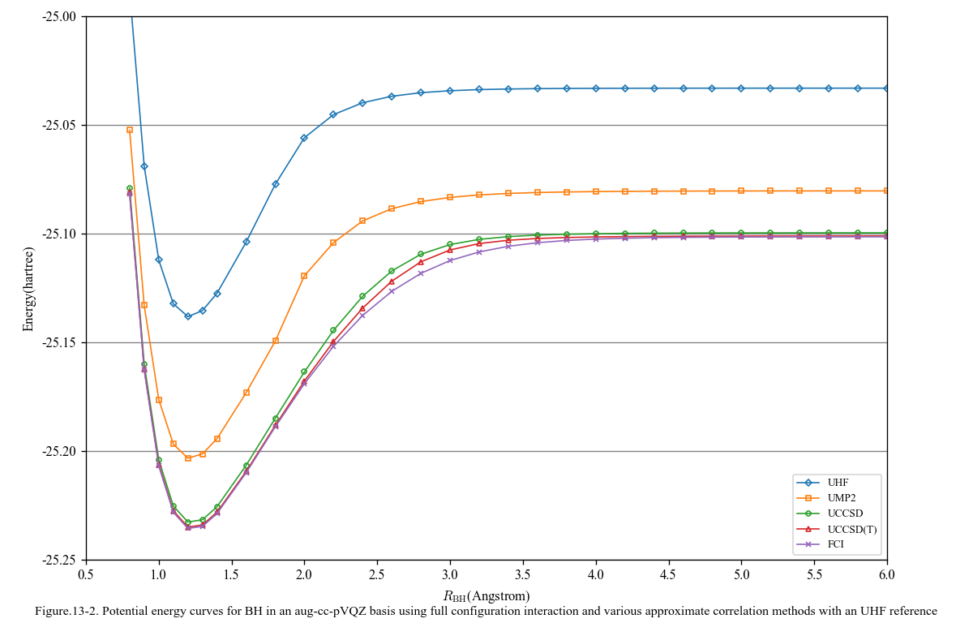
总的各方法的相对误差可见图13-3，在本例中，UCCSD(T)方法表现的与FCI结果相差最小（为正误差）。特别值得注意的是，MP2的误差先变大再变小并不是因为其方法具有长程上的优越性：这只是数值巧合而已。
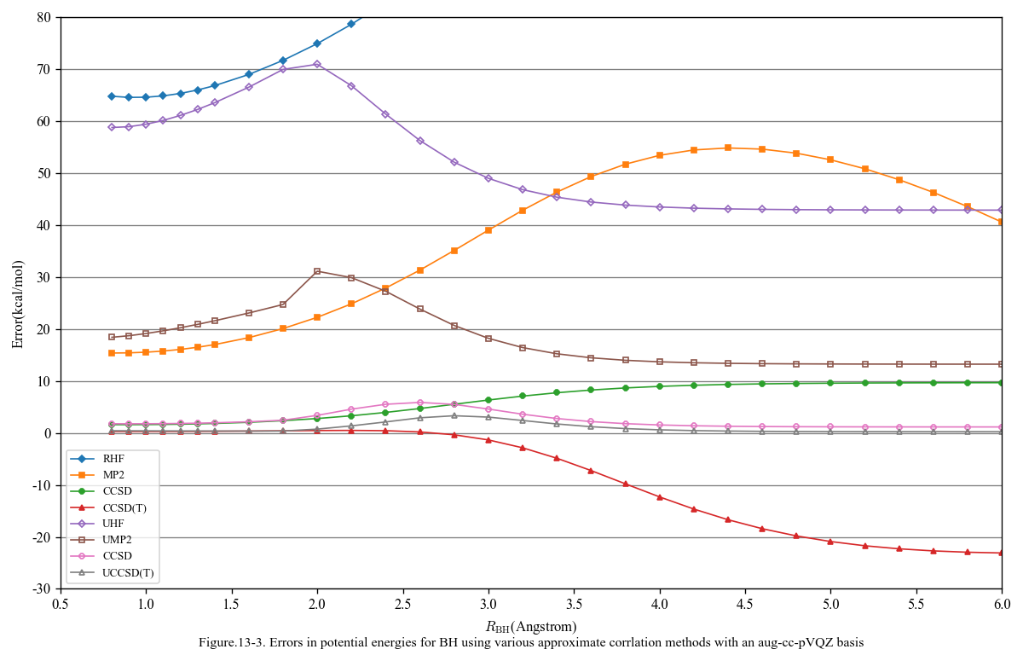

山东大学前沿交叉科学青岛研究院 刘纯彰
定稿于2022年5月24日，完稿于2022年5月30日

